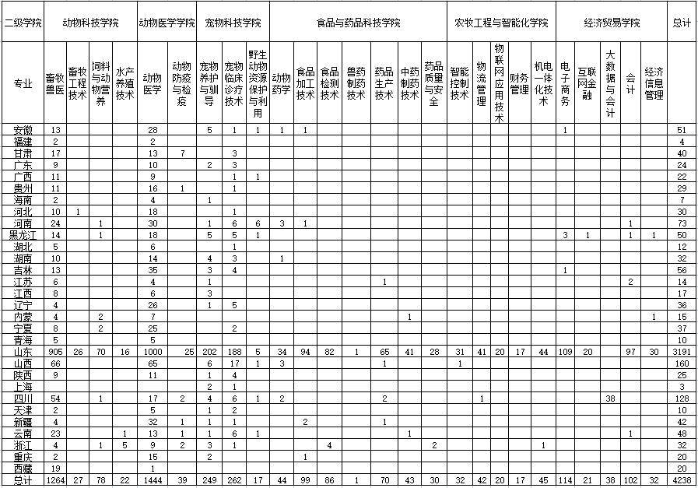
山东畜牧兽医职业学院2023届毕业生分省分专业统计表

